ONLINE_OFFENE KLASSE, 11. Juli 2022, die Hüfte braucht Bewegung
Band
- Anfangsentspannung
- Jeweils ein Knie über den Körper schwingen, re/li bewusst und dynamisch
- Bein gestreckt, in der Rückenlage im Hüftgelenk kreisen und drehen – beide Seiten
  - Gestreckt zum Körper herziehen – Beinrückseiten dehnen (Band)
- Knie eng überschlagen und dieses BeinePaket zum Körper ziehen – beide Seiten
- Im Sitzen, Beine gekreuzt, seitl. einen Arm über den Kopf nehmen, mit der anderen Hand seitl abstützen
- Bauchlage für die OberschenkelDehnung, Ferse mit der Hand zum Gesäß ziehen, das Bein deutlich biegen... 1, dann beide
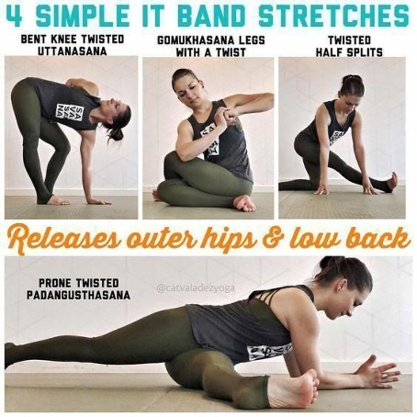
- 4 Übungen für die Entspannung der äußere Hüfte und für den unteren Rücken
  - Stehend, ein Knie gebeugt
  - Gormukhasana oder ein Bein überschlagen mit Drehung
  - Vierfüßler diagonales Bein unterdem Körper durch
  - Planke mit unter dem Körper durchgestreckten Bein, Unterarme am Boden
- Tiefer Krieger, das hintere Knie am Boden
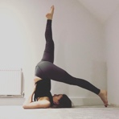
- Breite Grätsche, ein Knie angewinkelt, Zehen zeigen nach vorn, re Unterarm am Boden und Hand beim li Fuss, li Arm gestreckt zur Decke aufdrehen
- Schulterstand, im Wechsel Bein gestreckt hinter den Kopf bringen
- Im Stehen
  - Ein Bein heben, den Fuss umfassen (Band) und wenn´s geht beide Beine strecken, OK vorbeugen
  - Breite Grätsche, VB, Arme mit den gegriffenen Händen hinter dem Rücken anheben
  - Abwärtsgerichteter Hund mit aufgedrehtem, hüftöffnendem Bein, im Wechsel
- Schrittstellung, gestreckte Beine, mit VB, Kopf/Knie, beide Seiten
- Happy BabyPose... weich werden...
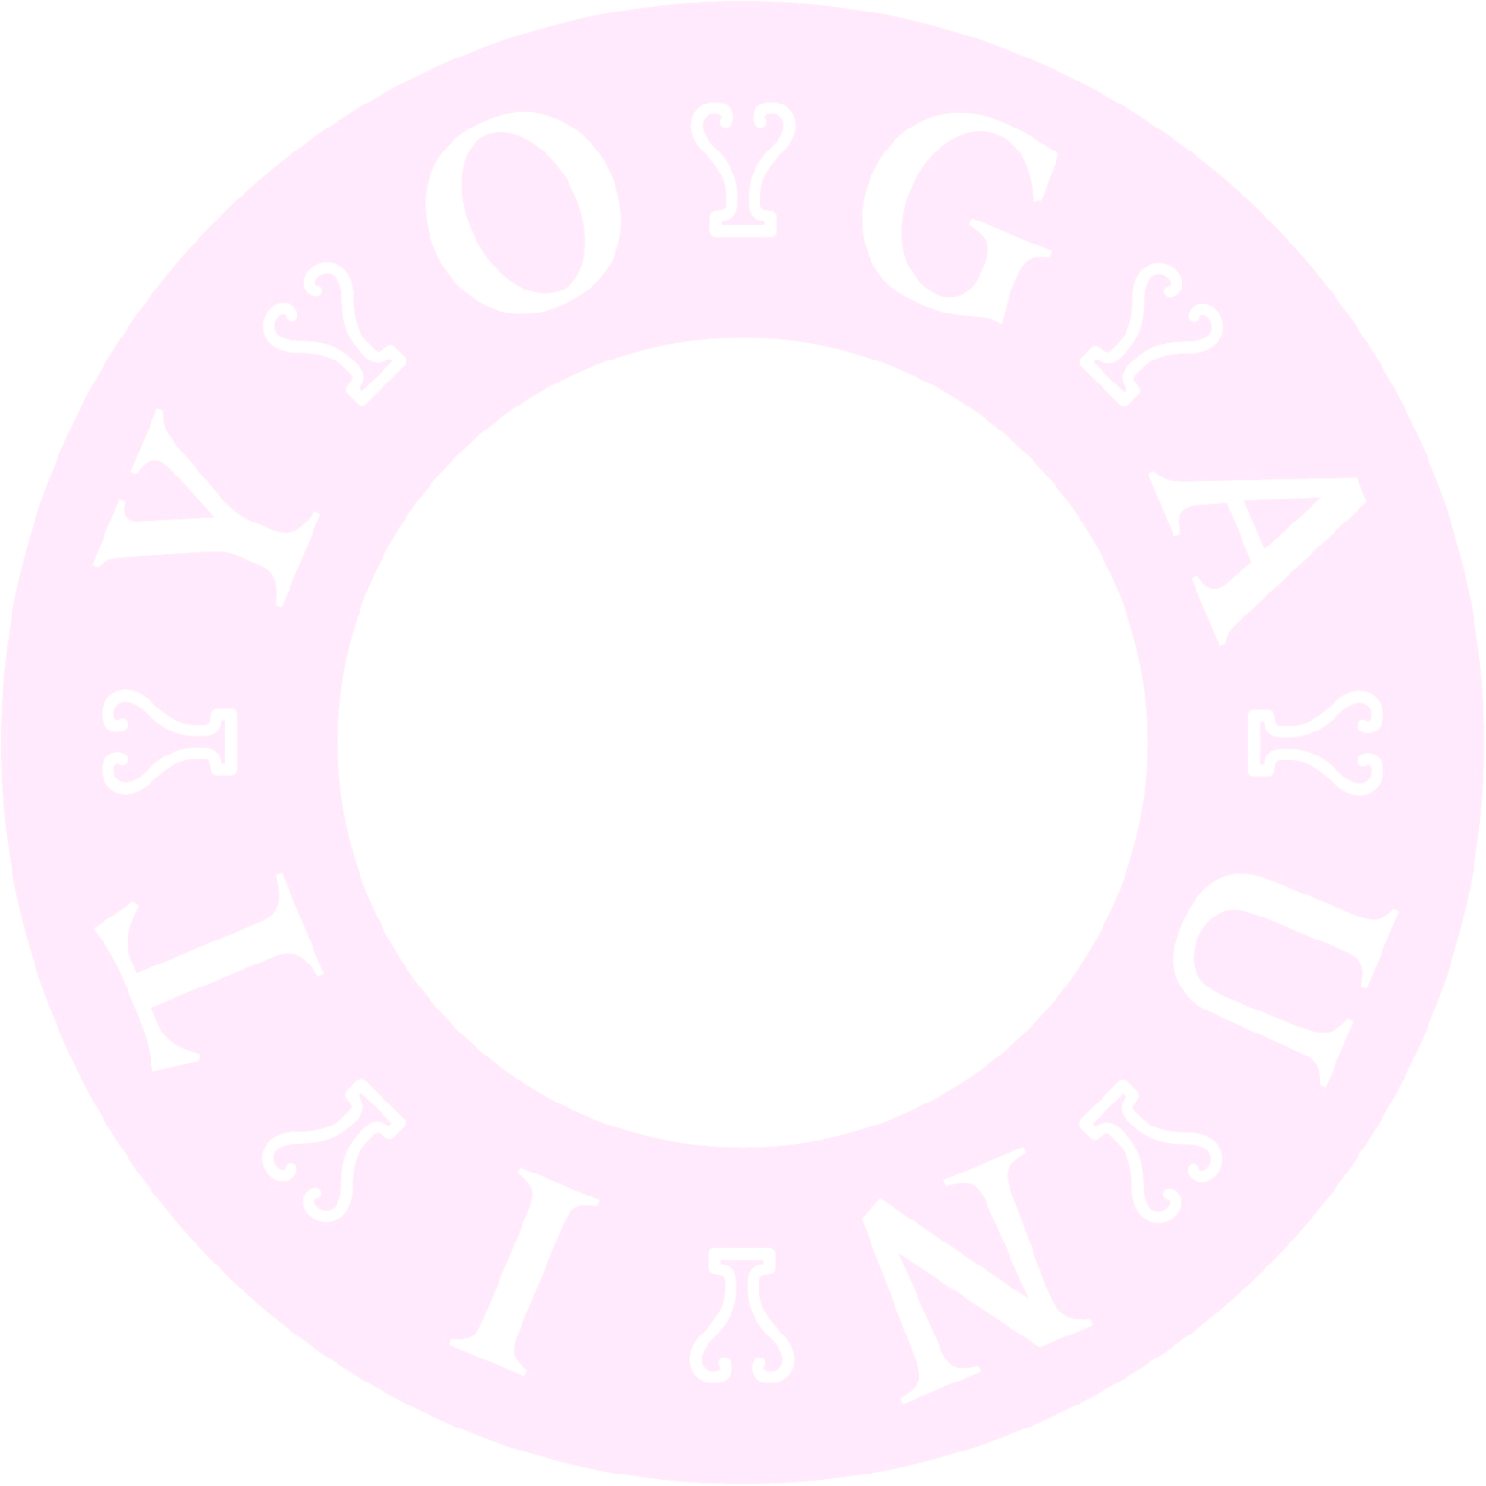
- Endentspannung

